2013—2014 （1A）

一、填空题（18分）
1、设样本观测值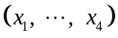为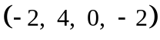，则次序统计量的观测值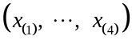=
= ，经验分布函数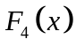的观测值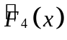在处的值为 .
2、设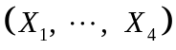,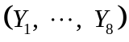分别是来自正态总体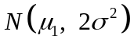，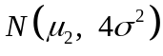的两个简单随机样本，其中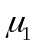，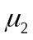，均未知，且两总体相互独立.其样本均值、样本方差分别为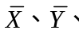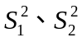.则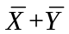服从的分布及参数为 ；在置信水平0.95下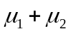的单侧置信下限为 (要求结果用及分位数表示).
3、 设总体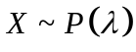，其中未知，，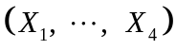是取自这个总体的一个大小为4的样本，对假设检验问题：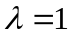，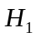：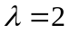，如果我们使用一个拒绝域为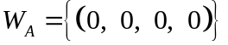的检验，则的I类风险为 ，的II类风险为 .
二、(10分)电话交换台每分钟接到呼唤次数服从泊松分布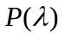，其中未知，.今观测了200个时段，每个时段一分钟，总共1220次呼唤，在（近似）显著性水平下，能否认为显著地大于6？ （要求用大样本方法构造出（近似）显著性水平下检验
的拒绝域并检验）.(已知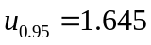，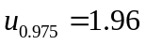)

三、(10分)某学生一次抛4枚硬币，并记录下1600次的观测结果，如下所示：
正面次数 | 0 | 1 | 2 | 3 | 4
频数 | 110 | 400 | 630 | 380 | 80
在显著性水平0.05下,能否认为数据与所有硬币都是质地均匀（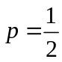）假设一致？（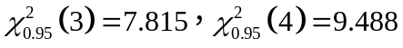）

四、(10分)观察两种轴承，得到它们的使用寿命（单位：万圈）如下表：
轴承1 | 300 | 440 | 560 | 930 | 990
轴承2 | 320 | 430 | 450 | 460 | 470 | 550
假定两种轴承的使用寿命服从方差相同但未知的正态分布. 在显著性水平下，
利用秩和检验方法,能否认为轴承1的使用寿命比轴承2的使用寿命有显著的提高?(已知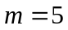,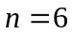时,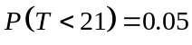,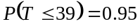,其中为二组混合样本中第1组样本的秩和统计量）

五、(10分)一种新绝缘材料由于受到不同的压力（单位：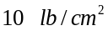）而产生的压缩量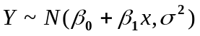 (单位: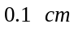)，现做了5次试验,得数据如下所示.
（1） 求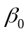和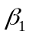、的无偏估计,并写出经验回归函数；
（2）在显著性水平下,检验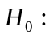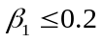,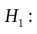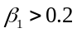是否成立. (用检验法解题,已知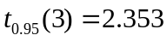).（中间过程保留3位小数，最终结果保留2位小数）
 | 1 | 2 | 3 | 4 | 5
 | 1 | 1 | 2 | 2 | 4
六、(16分)设总体的密度函数为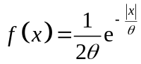，，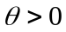未知，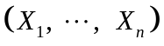是取自总体的一个样本.
(1) 求的极大似然估计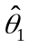; (2) 问是否是的有效估计？ (3) 求的矩估计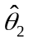.

七、(12分)为了考察混凝土热膨胀行为，在3种不同的温度下各做了5次试验，得到混凝土的总热应变数据如下表1.假定每种温度下总热应变服从方差相同的正态分布.
(1)填写表2,问:在显著性水平下，3种温度时混凝土的总热应变有无显著差异？
(2)在显著性水平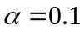下进一步找出使混凝土的总热应变最小的温度． （已知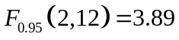,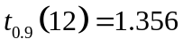,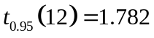）（中间过程保留3位小数，最终结果保留2位小数）
表1 表2 方差分析表
温度(ºC) | 总热应变 |  | 方差来源 | 平方和 | 自由度 | 均方和 | F值
100 | 4,8,5,6,7 |  | 因子A
200 | 2,1,2,2,3 |  | 误差
300 | 3,4,6,2,5 |  | 总和

八、（14分）设总体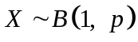，其中未知，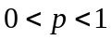，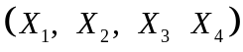是取自这个总体的一个样本.对如下的检验问题：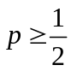，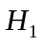：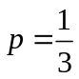，导出显著性水平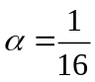时的最大功效检验.

